Kuratorium Oświaty w Łodzi
90-734 Łódź, ul. Więckowskiego 33
NIP 7251053687

OGŁOSZENIE O II PRZETARGU PUBLICZNYM ZBĘDNYCH SKŁADNIKACH MAJĄTKU RUCHOMEGO
Stosownie do rozporządzenia Rady Ministrów z dnia 21 października 2019 r. w sprawie szczegółowego sposobu gospodarowania składnikami rzeczowymi majątku ruchomego Skarbu Państwa (Dz. U. z 2025 r. poz. 228) Kuratorium Oświaty w Łodzi informuje, że posiada zbędny pojazd (samochód osobowy Ford Mondeo z 2011 roku) z przeznaczeniem do sprzedaży w ramach przetargu publicznego.

1. Miejsce i termin
Przetarg publiczny odbędzie się w siedzibie Kuratorium Oświaty w Łodzi (90-734) przy ul. Więckowskiego 33 w terminie od 03.09.2026 do 18.09.2026 do godziny 16.00.

2. Przedmiot przetargu i cena wywoławcza:
Lp. | Nazwa przedmiotu | Nr inwentarzowy | j.m. | Ilość | Cena wywoławcza | Uwagi na temat stanu technicznego
1 | Samochód Ford Mondeo Numer rejestracyjny: EL 833MN  Numer ViN: WF0EXXGBBEBC44792  Rok produkcji: 2011  Przebieg: 240 tys. km  Pojemność: 2.0 l,  Rodzaj paliwa: benzyna  Skrzynia biegowa: manualna  Polisa OC i przegląd ważne do grudnia 2026 r. | ST/VII/12 | szt. | 1 | 9 500,00 | Konieczność wymiany rozrządu, wymiana amortyzatorów z przodu, wymiana i napełnienie klimatyzacji

3. Możliwość oględzin:
Samochód można obejrzeć po umówieniu się w siedzibie Kuratorium Oświaty w Łodzi w godzinach pracy urzędu. Osobą kontaktową jest Sebastian Kwiatkowski tel. 42 637 70 55 wew. 20, e mail: skwiatkowski@kuratorium.lodz.pl

4. Wadium
Warunkiem przystąpienia do przetargu jest wniesienie wadium w wysokości 10% ceny wywoławczej tj. 950,00 zł (słownie: dziewięćset pięćdziesiąt złotych 00/100) na konto Kuratorium Oświaty w Łodzi. Nr konta: 54 1010 1371 0013 1313 9120 0000 z dopiskiem w tytule: Wadium WAiO.2613.5.2026. Do ustalenia czy wadium zostało prawidłowo wniesione liczy się data wpływu środków na rachunek bankowy Kuratorium Oświaty w Łodzi.
Wadium złożone przez oferentów, których oferty nie zostały wybrane lub zostały odrzucone, zwraca się w terminie 7 dni, odpowiednio od dnia dokonania wyboru lub odrzucenia oferty.
Wadium złożone przez nabywcę zalicza się na poczet ceny.
Wadium nie podlega zwrotowi, w przypadku gdy oferent, który wygrał przetarg publiczny, uchyli się od zawarcia umowy sprzedaży.
5. Wymagania względem oferty
Oferta pisemna złożona w toku przetargu publicznego zawiera:
1) imię, nazwisko i miejsce zamieszkania lub firmę i siedzibę oferenta;
2) oferowaną cenę i warunki jej zapłaty;
3) oświadczenie oferenta, że zapoznał się ze stanem składnika rzeczowego majątku ruchomego będącego przedmiotem przetargu publicznego albo że ponosi odpowiedzialność za skutki wynikające z rezygnacji z zapoznania się ze stanem tego składnika;
Ofertę należy złożyć na druku stanowiącym załącznik do ogłoszenia (załącznik nr 1 – wniosek o sprzedaż) wraz z potwierdzeniem wpłaty wadium.
Oferta jest wiążąca przez okres 2 tygodni od dnia zakończenia składania ofert.
Ofertę wraz z wymaganymi dokumentami składa się w zaklejonej kopercie z dopiskiem „Oferta do przetargu nr WAiO.2613.5.2026” w kancelarii Kuratorium Oświaty w Łodzi do dnia 18.09.2026 roku do godziny 16.00. Otwarcie ofert nastąpi 21.09.2026 o godzinie 10.00.
6. Podstawy odrzucenia oferty
Komisja przetargowa odrzuca ofertę, jeżeli:
1) została złożona po wyznaczonym terminie, w niewłaściwym miejscu lub przez oferenta, który nie wniósł wadium;
2) nie zawiera danych i dokumentów, o których mowa w p. 5, lub są one niekompletne, nieczytelne lub budzą inną wątpliwość, zaś jej uzupełnienie lub złożenie wyjaśnień mogłoby prowadzić do uznania jej za nową ofertę.
Komisja przetargowa zawiadamia niezwłocznie oferenta o odrzuceniu oferty.
7. Wybór najlepszej oferty
Komisja przetargowa wybiera oferenta, który zaoferował najwyższą cenę.
W przypadku gdy co najmniej dwóch oferentów zaoferowało tę samą cenę, komisja przetargowa postanawia o kontynuowaniu przetargu publicznego w formie aukcji między tymi oferentami. Do aukcji przepisy § 28–34 Rozporządzenia stosuje się odpowiednio.
W przypadku aukcji, o której mowa powyżej, komisja przetargowa zawiadamia oferentów, którzy złożyli równorzędne oferty, o terminie i miejscu przeprowadzenia aukcji
8. Termin zawarcia umowy sprzedaży
Umowa kupna-sprzedaży zostanie zawarta niezwłocznie po rozstrzygnięciu przez komisję przetargową postępowania nie później niż w ciągu 2 tygodni od zakończenia przyjmowania ofert.
9. Załączniki
Załącznik nr 1 – wniosek o sprzedaż
Załącznik nr 2 – opis pojazdu wraz ze zdjęciami
Załącznik nr 3 – umowa sprzedaży z protokołem zdawczo-odbiorczym

Łódzki Kurator Oświaty
Janusz Brzozowski

Załącznik nr 1

………………….………. ……………., dnia: …………...
imię i nazwisko/nazwa firmy

…………………...……………
adres zamieszkania/adres firmy

………………….……….
kod i miasto

tel. kontaktowy…………………...adres mailowy ……………

…………………...……………
NIP (dla firm)

Łódzki Kurator Oświaty

WNIOSEK

o sprzedaż zużytych składników rzeczowych majątku ruchomego, zgodnie z ogłoszeniem z dnia …..……………….. r., zamieszczonym na stronie internetowej Kuratorium Oświaty w Łodzi.

Lp. | Nazwa składnika rzeczowego  majątku ruchomego | Numer inwentarzowy | Wartość jednostkowa  z uwzględnieniem stanu  i stopnia zużycia

Oświadczam, że stan techniczny przedmiotu, o który zakup wnioskuję jest mi znany i nie wnoszę do niego żadnych zastrzeżeń i ponoszę pełną odpowiedzialność za skutki wynikające z rezygnacji z oględzin.*

Zobowiązuję się do pokrycia kosztów związanych z odbiorem przedmiotów wskazanych we wniosku.

……………………..
Podpis
* Dotyczy sytuacji gdy wnioskodawca zrezygnował z oględzin

OBOWIĄZEK INFORMACYJNY
- dotyczący dokonania darowizny/sprzedaży/przekazania
zużytych składników rzeczowych majątku ruchomego Kuratorium Oświaty w Łodzi

Zgodnie z art. 13 ust. 1 i ust. 2 ogólnego rozporządzenia Parlamentu Europejskiego i Rady (UE) 2016/679 z dnia 27 kwietnia 2016 r. w sprawie ochrony osób fizycznych w związku z przetwarzaniem danych osobowych i w sprawie swobodnego przepływu takich danych oraz uchylenia dyrektywy 95/46/WE (ogólne rozporządzenie o ochronie danych) (Dz. Urz. UE L 119 z 04.05.2016 ze. zm.), dalej „RODO” informuję, iż:
- Administratorem Pani/Pana danych osobowych jest: Łódzki Kurator Oświaty, 90-734 Łódź, ul. Więckowskiego 33, tel. (42) 637-70-55, e-mail: kolodz@kuratorium.lodz.pl.
- Z inspektorem ochrony danych w Kuratorium Oświaty w Łodzi można się skontaktować pisząc na adres poczty elektronicznej: iod@kuratorium.lodz.pl lub pod nr tel. . (42) 637-70-55,
- Pani/Pana dane osobowe będą przetwarzane w celu realizacji zadań wynikających z Rozporządzenia Rady Ministrów z dnia 21 października 2019 r. w sprawie szczegółowego sposobu gospodarowania składnikami rzeczowymi majątku ruchomego Skarbu Państwa, związanych z dokonaniem darowizny/sprzedaży/przekazania zużytych składników rzeczowych majątku ruchomego przez Kuratorium Oświaty w Łodzi na podstawie art. 6 ust. 1 lit. a RODO.
- Pani/Pana dane osobowe nie będą przekazywane innym podmiotom, z wyjątkiem podmiotów uprawnionych do ich przetwarzania na podstawie przepisów prawa.
- Pani/Pana dane osobowe nie będą przekazywane do państwa trzeciego/organizacji międzynarodowej.
- Pani/Pana dane osobowe będą przetwarzane na podstawie przepisów prawa, przez okres niezbędny do realizacji celów przetwarzania wskazanych w pkt. 3, lecz nie krócej niż okres wskazany w przepisach o archiwizacji, chyba że z przepisów szczególnych wynikają inne rozwiązania.
- W odniesieniu do Pani/Pana danych osobowych decyzje nie będą podejmowane w sposób zautomatyzowany, stosownie do art. 22 RODO.
- Posiada Pani/Pan prawo dostępu do treści swoich danych oraz prawo ich sprostowania, usunięcia, ograniczenia przetwarzania, prawo do przenoszenia danych, prawo wniesienia sprzeciwu, prawo do cofnięcia zgody w dowolnym momencie bez wpływu na zgodność z prawem przetwarzania, którego dokonano na podstawie zgody przed jej cofnięciem, gdyż podstawą prawną przetwarzania Pani/Pana danych osobowych jest przepis art. 6 ust. 1 lit. a RODO.
- Posiada Pani/Pan prawo do wniesienia skargi do Prezesa Urzędu Ochrony Danych Osobowych, gdy uzna Pani/Pan, że przetwarzanie danych osobowych Pani/Pana narusza przepisy RODO.
- Podanie przez Panią/Pana swoich danych osobowych jest warunkiem udziału w realizacji zadań związanych z dokonaniem darowizny/sprzedaży/przekazaniem zużytych składników rzeczowych majątku ruchomego przez Kuratorium Oświaty w Łodzi. Nieprzekazanie przedmiotowych danych osobowych będzie skutkowało niemożliwością wzięcia udziału w procesie związanym z dokonaniem darowizny/sprzedaży/przekazaniem zużytych składników rzeczowych majątku ruchomego przez Kuratorium Oświaty w Łodzi.

Administrator Danych Osobowych
Łódzki Kurator Oświaty

Załącznik nr 2

Opis pojazdu

Dane pojazdu:
Marka, model i rodzaj pojazdu: Ford Mondeo samochód osobowy
Numer rejestracyjny: EL 833MN
Numer ViN: WF0EXXGBBEBC44792
Rok produkcji: 2011
Przebieg: 240 tys. km
Pojemność: 2.0 l,
Rodzaj paliwa: benzyna
Skrzynia biegowa: manualna
Polisa OC i przegląd ważne do grudnia 2026 r.
Klimatyzacja: automatyczna
Wyposażenie:
- fabryczne radio
- wielofunkcyjna kierownica
- centralny zamek
- wspomaganie kierownicy
- ABS
- elektryczne szyby przednie i tylne
- dwa komplety kół (zimowe + letnie) na felgach stalowych 16”
- podgrzewana przednia i tylna szyba
- czujniki cofania
- blokada skrzyni biegów
- podgrzewanie oleju
Bezwypadkowy, przeglądy i wymiana płynów eksploatacyjnych zgodnie z zaleceniami producenta.
Pojazd posiada oznaki użytkowania odpowiadające czasowi użytkowania.

Stwierdzono następujące uszkodzenia pojazdu:
- wymiana rozrządu
- wymiana amortyzatorów przód
- naprawa i uzupełnienie klimatyzacji

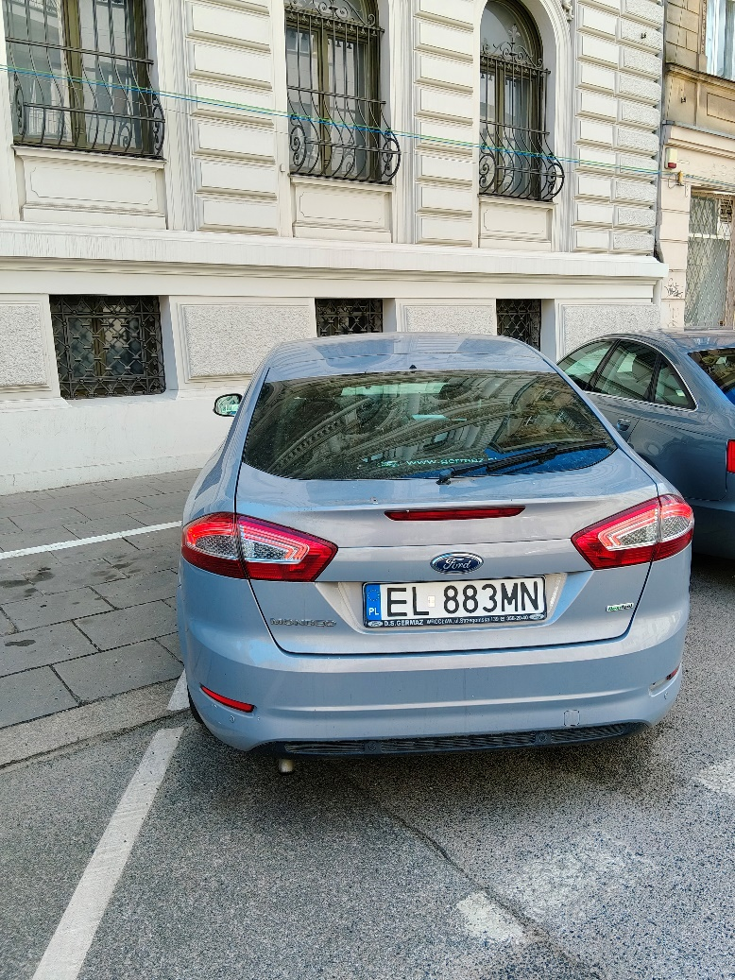

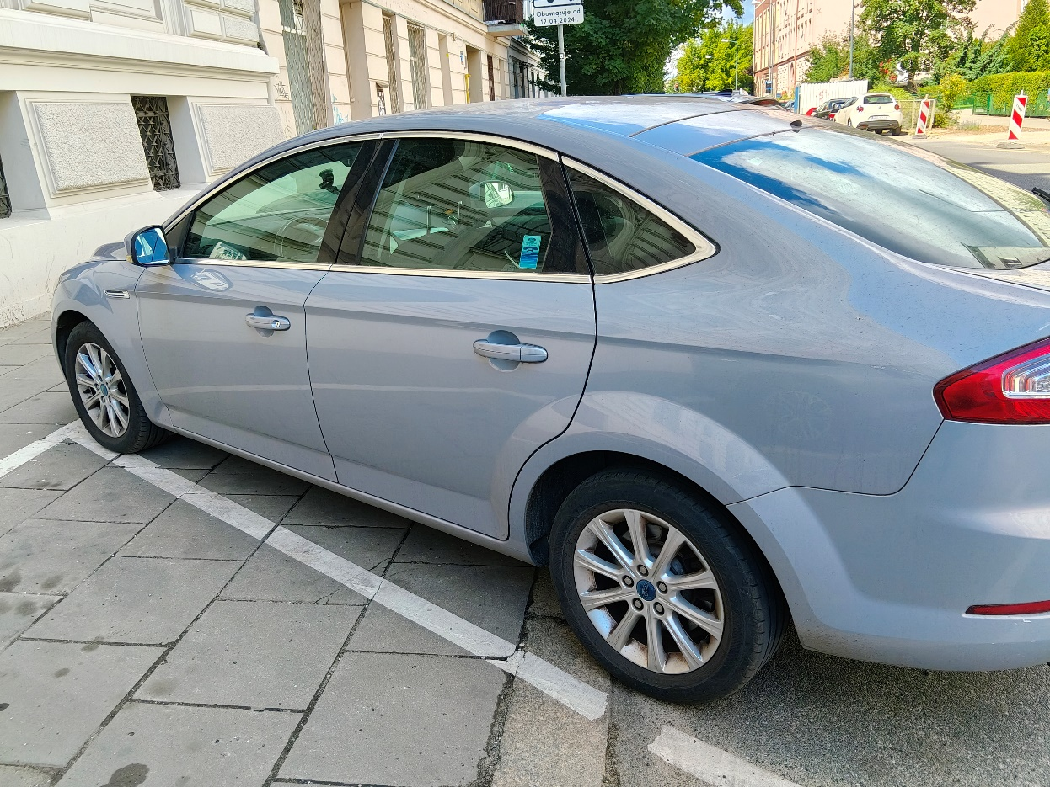
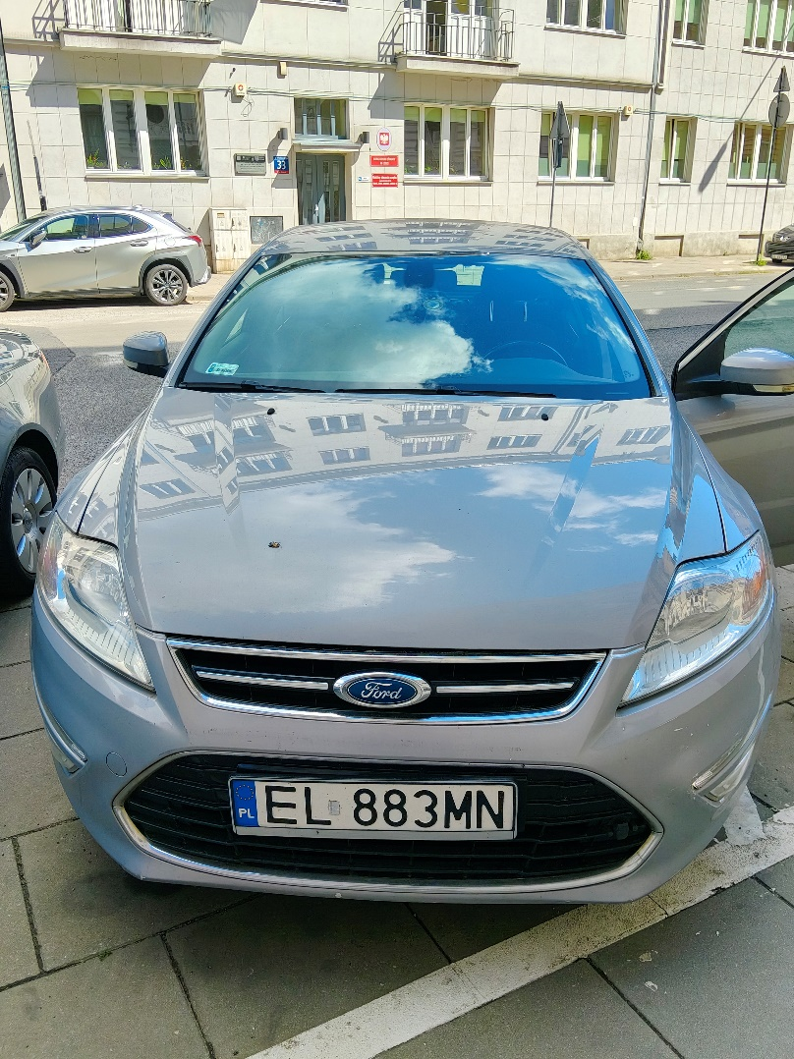
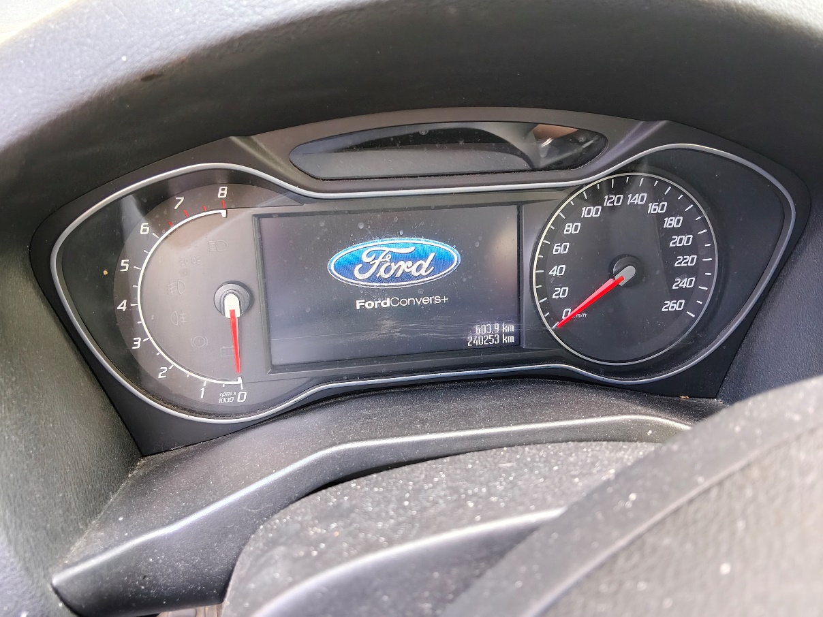

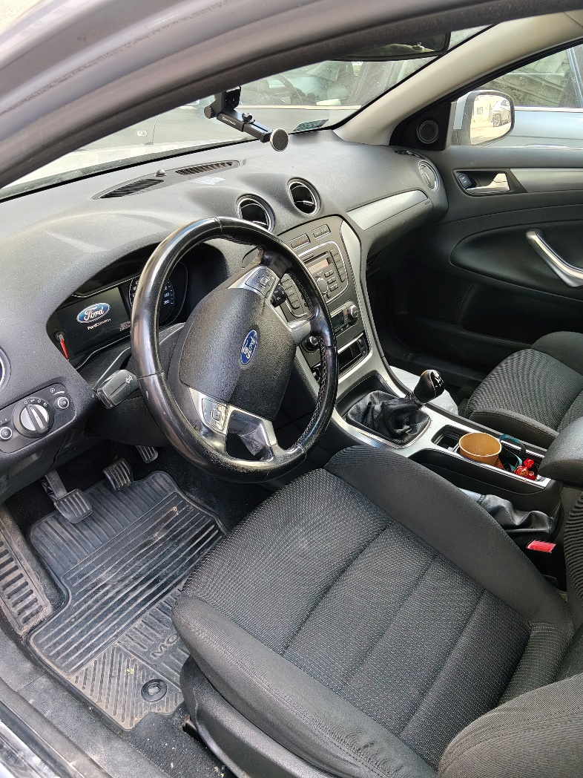
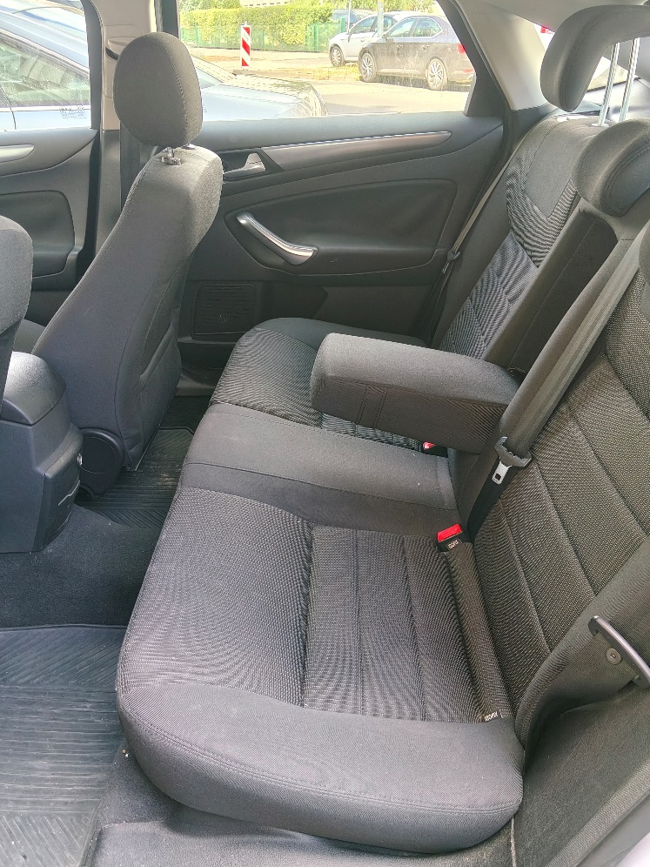

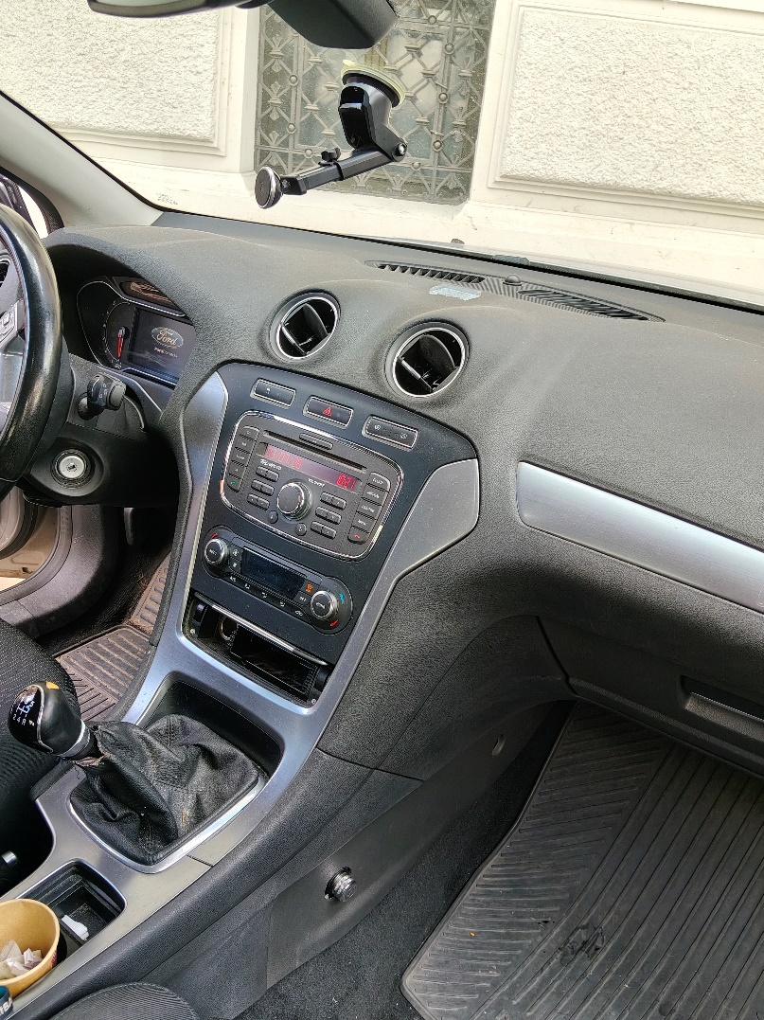
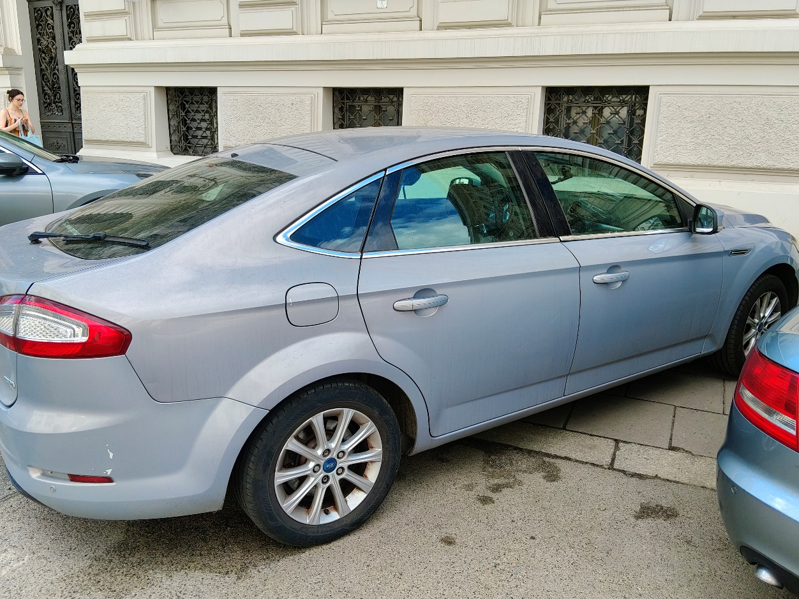

Załącznik nr 3
UMOWA SPRZEDAŻY Nr /2025
zawarta dnia ...................... w Łodzi pomiędzy:
Skarbem Państwa - Kuratorium Oświaty w Łodzi, 90-734 Łódź, ul. Płk. dr. St. Więckowskiego 33, NIP 725-10-53-687,reprezentowanym przez Łódzkiego Kuratora Oświaty – Pana……………………………………………,zwanym dalej „Sprzedawcą",
a
.....................................................................................................................................................
………………………………………………………………………………………………………………………………………………..
Dane adresowe :w .......................................................................................................................

legitymującym się dowodem osobistym numer........................................ (seria i numer dowodu osobistego) wydanym przez ......................................................................... z datą ważności do ..................................*

o numerze NIP ................................... **
zwanym dalej „Kupującym”.

§ 1
- Sprzedawca sprzedaje, a Kupujący kupuje: rzeczy ruchome wskazane w załączniku nr 1 do umowy ( dalej „przedmiot umowy”).
- Sprzedawca oświadcza, że określony w ust. 1 przedmiot umowy jest rzeczą używaną i nosi znamiona normalnego zużycia (zarysowania, plamy, obluzowane elementy itp.).

§ 2
- Kupujący oświadcza, że stan techniczny przedmiotu umowy jest mu znany i nie wnosi do niego żadnych zastrzeżeń.
- Kupujący zobowiązuje się do pokrycia kosztów związanych z odbiorem przedmiotu umowy w terminie i czasie ustalonym telefonicznie z przedstawicielem Sprzedawcy, z zastrzeżeniem § 4.

§ 3
- Kupujący zapłaci Sprzedawcy tytułem ceny sprzedaży kwotę w wysokości …………………(słownie……………………………………………………..……………..) złotych w terminie pięciu dni od dnia zawarcia umowy.
- Zapłata nastąpi przelewem na rachunek bankowy Sprzedawcy o nr …………………………………………………….. . W tytule zapłaty odnotowane zostanie:
„zapłata z tytułu zawarcia umowy sprzedaży nr ..”

§ 4
Sprzedawca wyda Kupującemu przedmiot sprzedaży w terminie 3 dni roboczych od dnia wpływu umówionej ceny na rachunek bankowy Sprzedawcy.

§ 5
Strony wyłączają uprawnienia Kupującego z tytułu rękojmi za wady przedmiotu sprzedaży.

§ 6
Wszelkie zmiany niniejszej umowy wymagają formy pisemnej pod rygorem nieważności.

§ 7
W sprawach nieuregulowanych umową zastosowanie znajdą odpowiednie przepisy prawa, ze szczególnym uwzględnieniem przepisów ustawy Kodeks cywilny.

§ 8
Umowę sporządzono w dwóch jednobrzmiących egzemplarzach, po jednym dla każdej ze stron.

................................................. .................................................
Sprzedający: Kupujący:

*dotyczy osób fizycznych
**dotyczy podmiotów

PROTOKÓŁ ZDAWCZO-ODBIORCZY DO SPRZEDAŻY SKŁADNIKÓW RZECZOWYCH MAJĄTKU RUCHOMEGO
Z DNIA ……………………………..

SPRZEDAWCA…………………………………………………………………………………………………………….

Reprezentowany przez: ……………………...……………………………...…………………………………………………………..……..
NABYWCA ………….……………………………………..…..………………………………………………………………………..……………
Reprezentowany przez: ……….…………………………………………….…………………………………………………..……………..

Sprzedawca sprzedaje, a nabywca kupuje następujące składniki majątku ruchomego
Lp. | Nazwa przedmiotu | Nr inwentarzowy | Ilość | Cena jednostkowa | Wartość początkowa | Informacje o stanie techniczno-użytkowym
1
2
RAZEM
Wyżej wymienione składniki rzeczowe majątku ruchomego zostaną odebrane:
……………...……………….…………………………………………………………………………………………………………………………………
(miejsce i termin odbioru)
Koszt odbioru pokrywa nabywca

Data wpływu zapłaty na rachunek sprzedawcy……………………………………
Nabywca Sprzedawca

…………………………………….. …….………………………………

§ 16 ROZPORZĄDZENIE RADYMINISTRÓW z dnia 21 października 2019 r. w sprawie szczegółowego sposobu gospodarowania składnikami rzeczowymi majątku ruchomego Skarbu Państwa
§ 17 ROZPORZĄDZENIE RADYMINISTRÓW z dnia 21 października 2019 r. w sprawie szczegółowego sposobu gospodarowania składnikami rzeczowymi majątku ruchomego Skarbu Państwa
§ 19 ROZPORZĄDZENIE RADYMINISTRÓW z dnia 21 października 2019 r. w sprawie szczegółowego sposobu gospodarowania składnikami rzeczowymi majątku ruchomego Skarbu Państwa
§ 21 ROZPORZĄDZENIE RADYMINISTRÓW z dnia 21 października 2019 r. w sprawie szczegółowego sposobu gospodarowania składnikami rzeczowymi majątku ruchomego Skarbu Państwa

